**Московский государственный технический**

**университет им. Н.Э. Баумана**

Факультет «Информатика и системы управления»

Кафедра ИУ5 «Системы обработки информации и управления»

Курс «Схемотехника дискретных устройств»

Отчет по лабораторной работе №2.2

«Исследование триггеров»

| Выполнил: |  | Проверил: |
| --- | --- | --- |
| студент группы ИУ5-44Б |  | преподаватель каф. ИУ5 |
| Чернев Н. А. |  | Спиридонов С. Б. |
|  |  |  |

Москва, 2025 г.

# Задание 1

Собрать и исследовать работу асинхронных R-S триггеров с использованием логических элементов «И-НЕ», «ИЛИ-НЕ».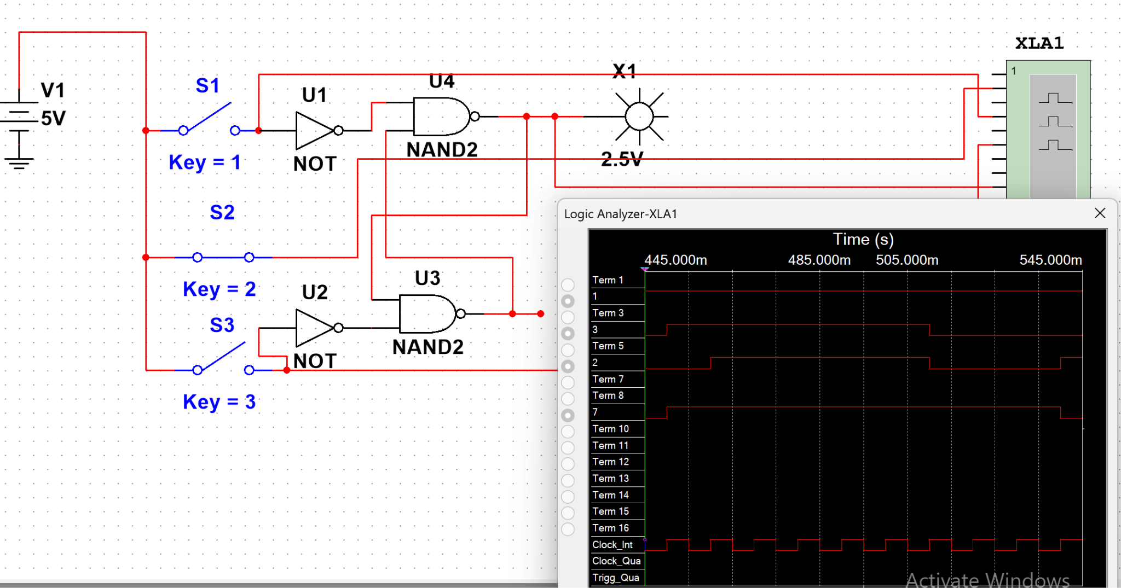

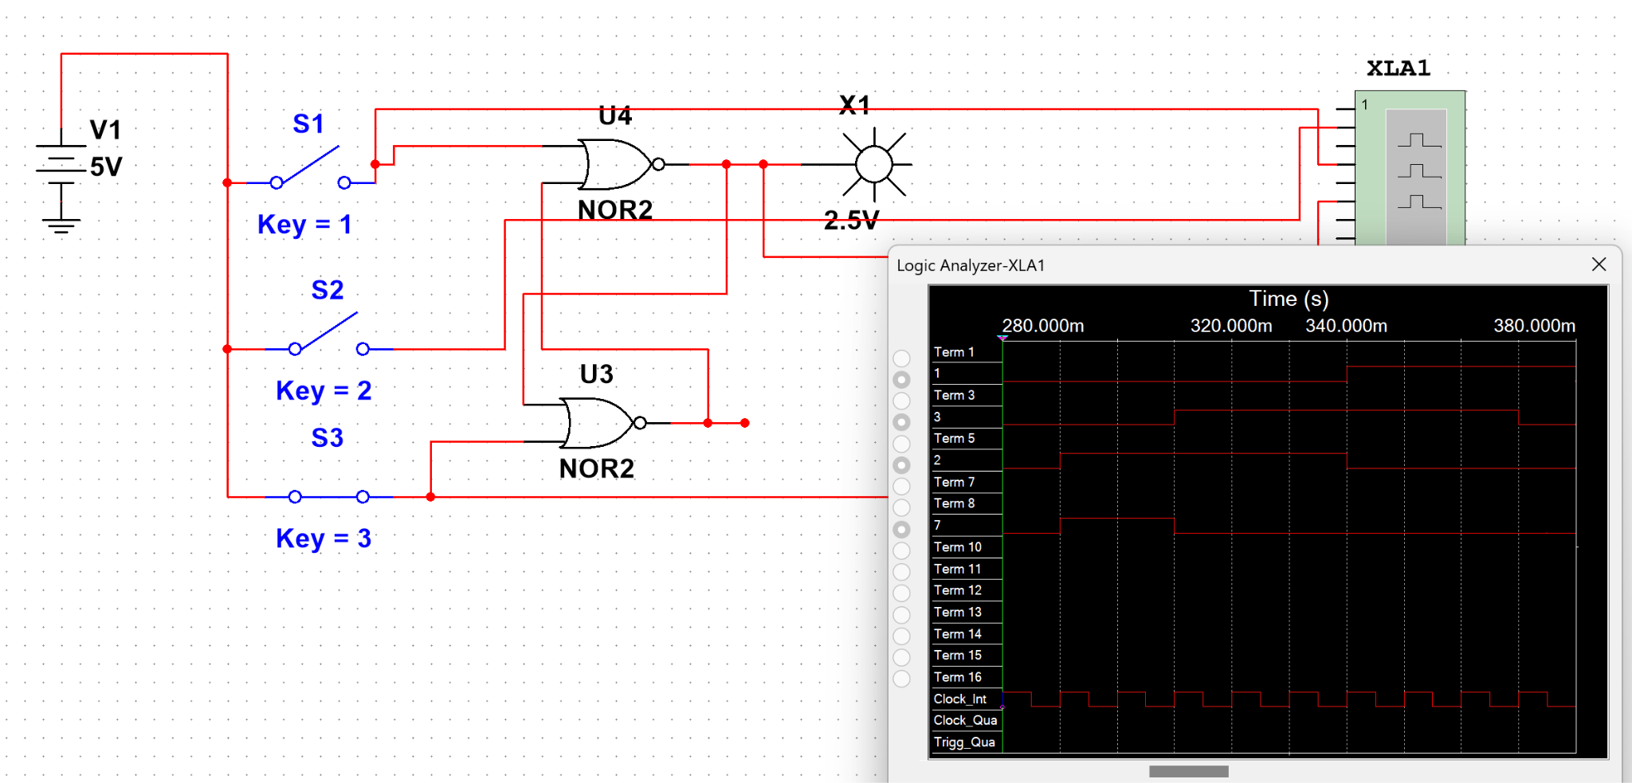

# Задание 2

Собрать и исследовать схему синхронного RS-триггера потенциального типа с использованием логических элементов «И-НЕ»

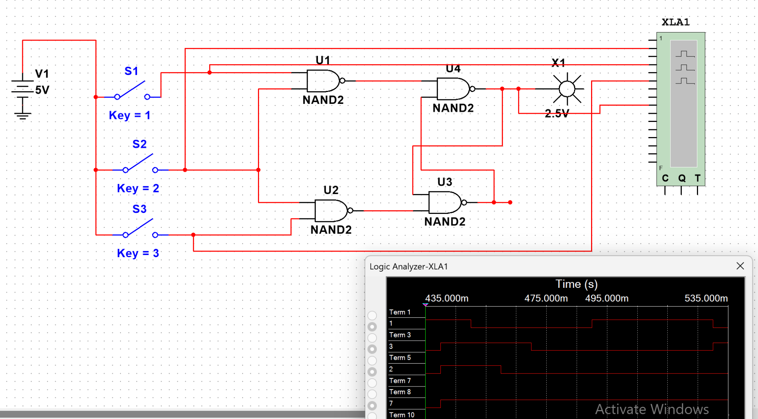

# Задание 3

# Собрать и исследовать схему двухступенчатого синхронного R-S (M-S типа) триггера с задержками

# Задание 4

Собрать и исследовать схему синхронного потенциального D-триггера на элементах «И-НЕ»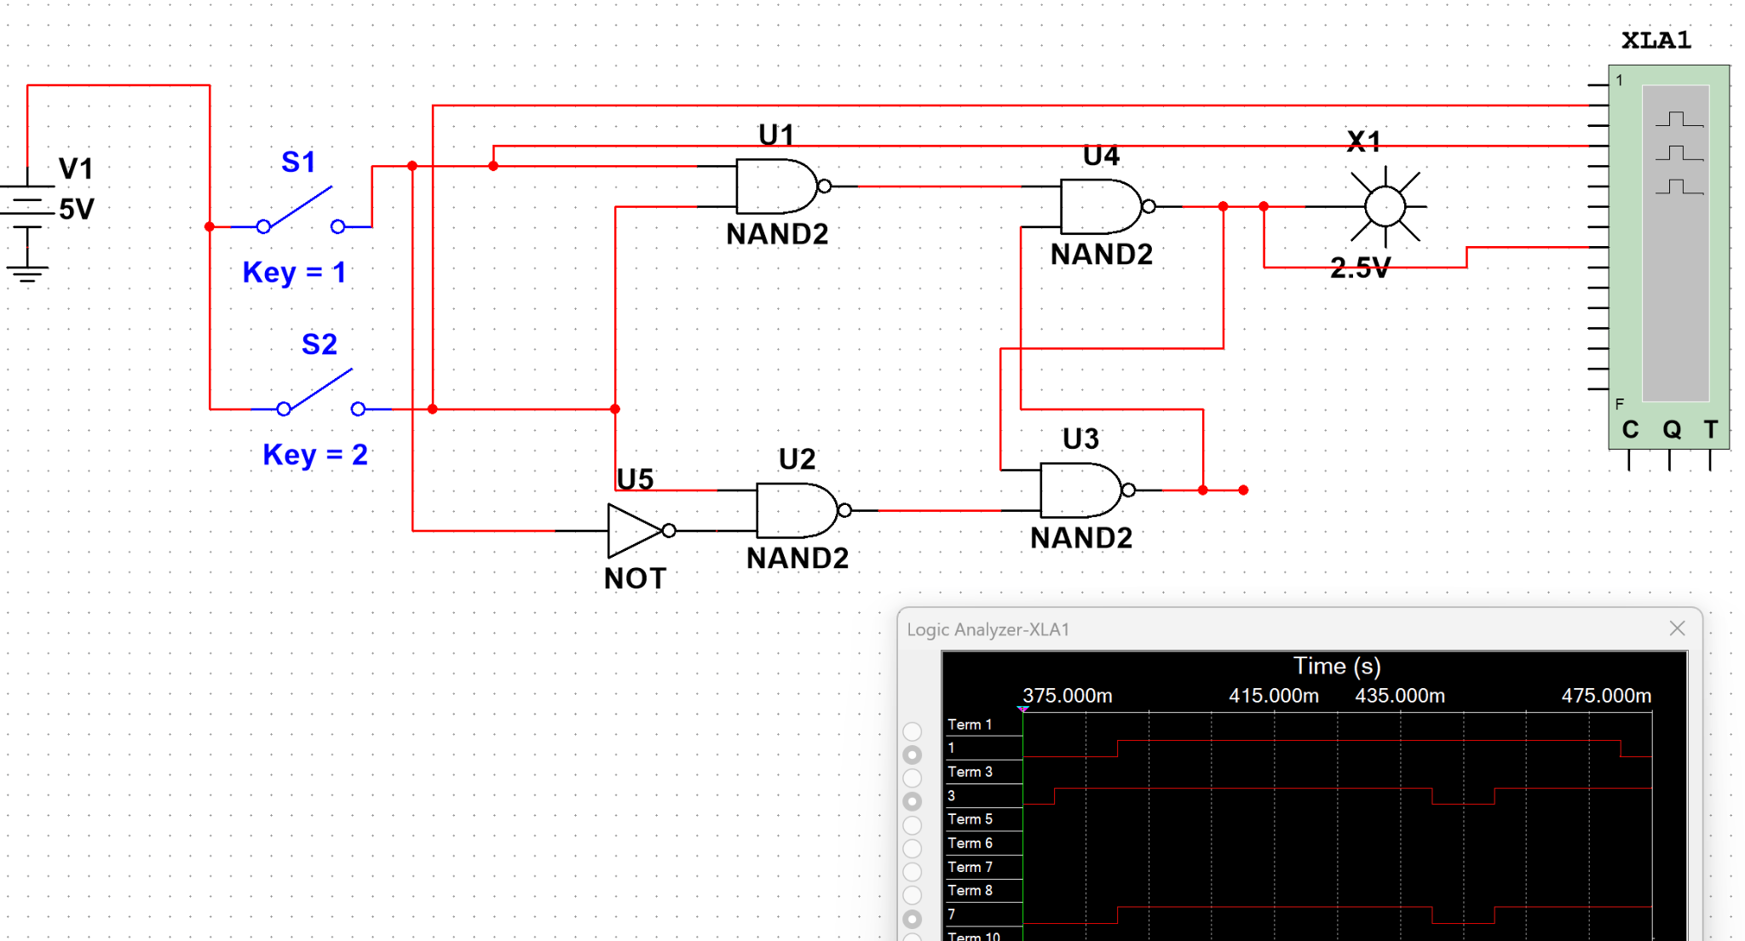

# Задание 5

Синхронный динамический RS-триггер

*Первый канал – Set(S), Второй канал – Sync(C), Третий канал – Reset(R), Четвертый канал – Output(Q)*

# Задание 6

Собрать и исследовать схему динамического D – триггера на элементах «И-НЕ»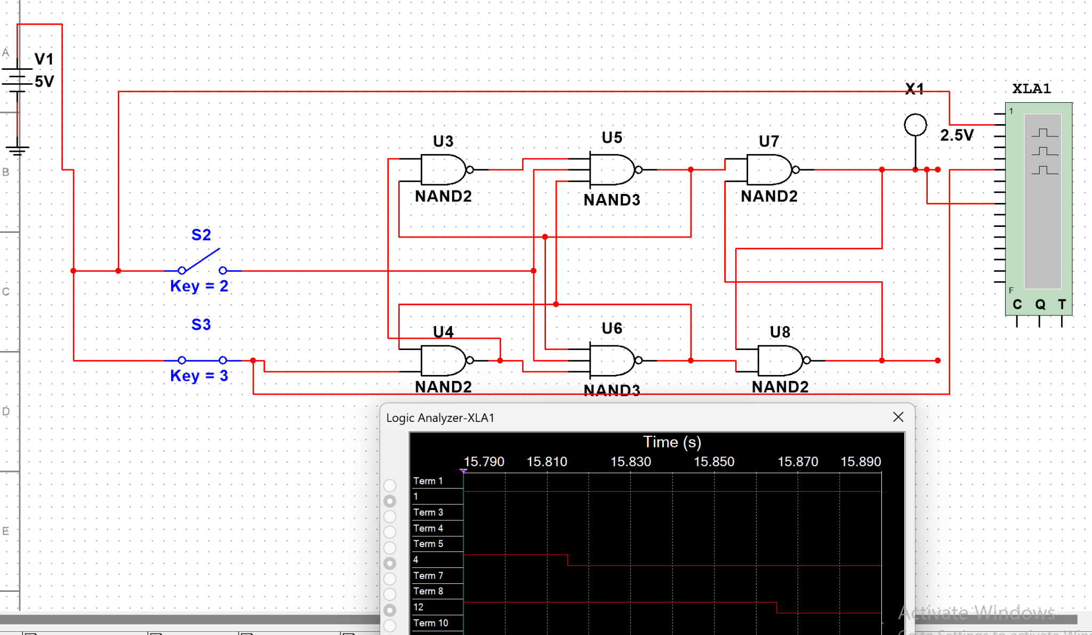

# Задание 7

Двухступенчатый JK-триггер

*Первый канал – Set(J), Второй канал – Sync(C), Третий канал – Reser(K), Четвертый канал – Output(Q)*